**MEMORIA PROYECTO**

Proyecto final curso **Bootcamp** **Java Spring con Microservicios**

**Fecha de entrega: 16/04/2021**

**Jesús Fuentes Moreno**

**Aitor Vidal Arnau**

1. **OBJETIVOS DEL PROYECTO**
   1. **Repositorio**

Repositorio: <https://github.com/Shogetsu/ProyectoLOL>

* 1. **Descripción del proyecto**

Para el desarrollo de este proyecto hemos establecido un repositorio para poder trabajar de forma conjunta.

El proyecto consta de dos partes:

* **Backend**: Para la parte back hemos usado Java como herramienta para conectar con la base de datos y creación de los servicios.
* **Frontend**: Para el front hemos hecho uso de Angular con el objetivo de implementar la parte del cliente y conectar con los servicios del back previamente establecidos.
  1. **Objetivo y resultado**

El objetivo del proyecto era realizar una API WEB con todos los servicios para obtener, añadir, modificar, y eliminar de la base de datos desde la parte front.

Hemos decidido hacer una web sobre el videojuego League of Legends en el cual podemos visualizar los roles y las habilidades de los personajes del juego.

El resultado ha sido el que esperábamos al preparar la idea del proyecto.

* 1. **Conclusión**

Hemos aprendido a conectar las partes mencionadas anteriormente (back y front) y también el uso de control de versiones con la herramienta Github. Hemos aprendido a utilizar la herramienta Jira para gestionar la planificación diaria.

1. **FUNCIONAMIENTO DEL PROYECTO**
   1. **Base de datos**

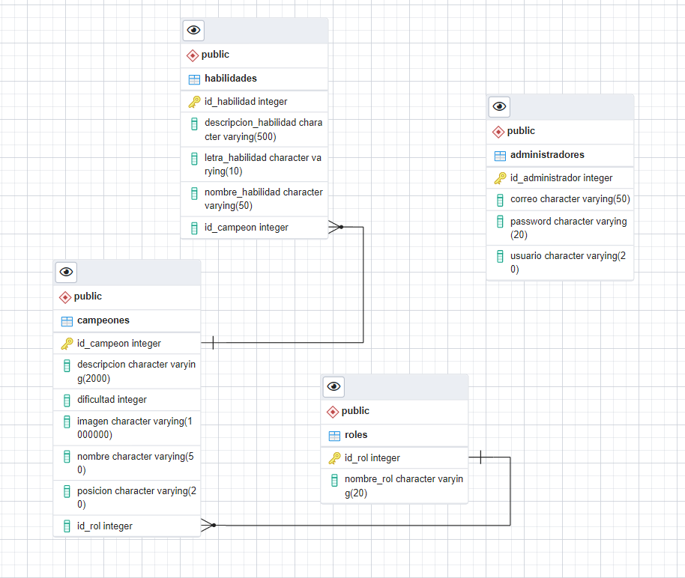

* 1. **Backend**

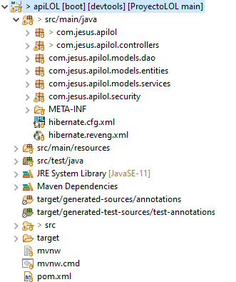

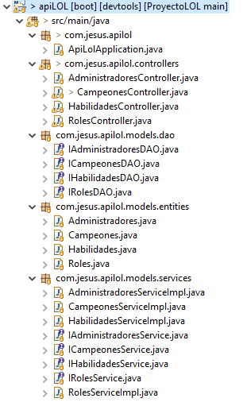

**Obtener campeones**





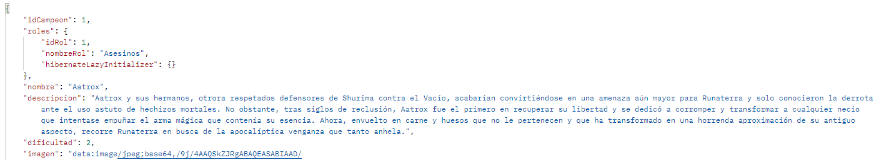

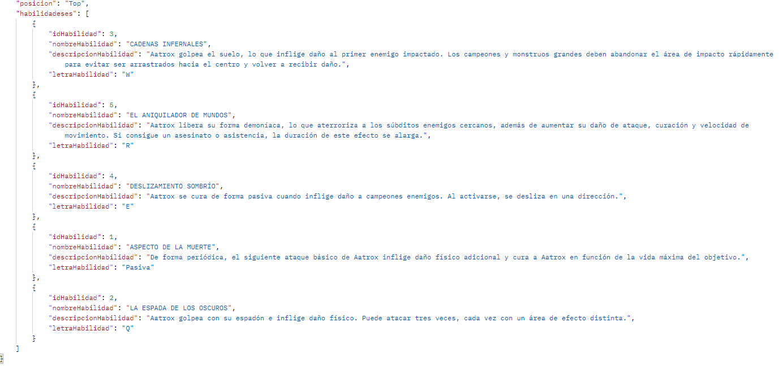

**Insertar campeones**

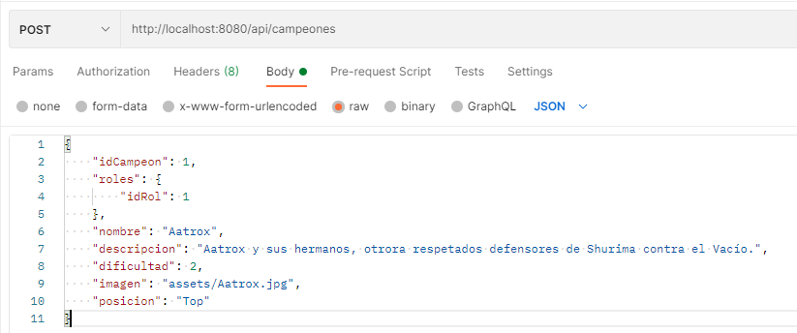

**Modificar campeones**

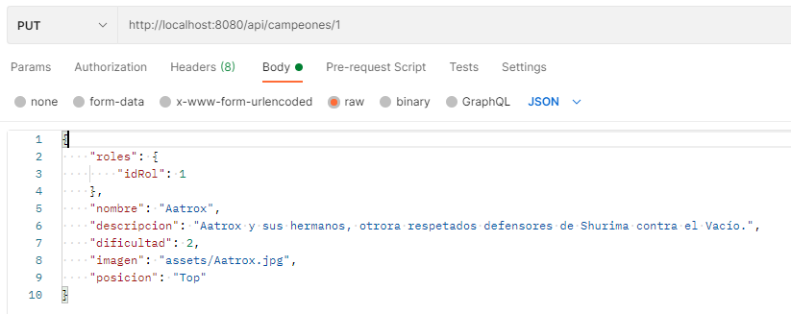

**Eliminar campeones**



Estas serían las llamadas a los servicios para la tabla Campeones.

Para el resto de tablas habría que cambiar el ‘/campeones’ por su nombre de tabla correspondiente (‘/roles’, ‘/habilidades’, ‘/administradores’).

* 1. **Frontend**

**Página de inicio**

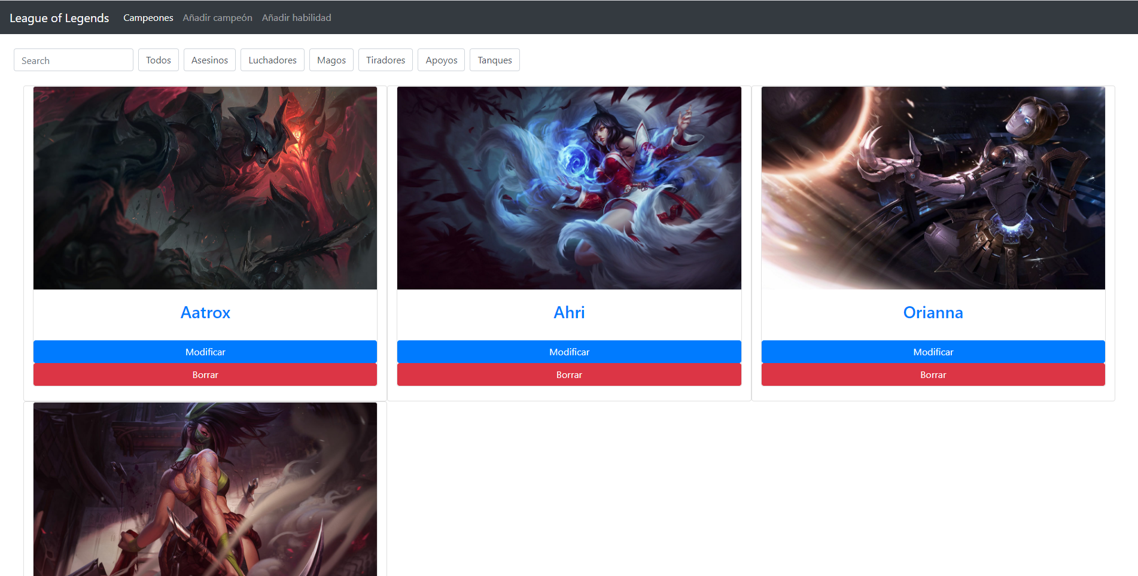

**Barra de navegación**



Haciendo uso de esta barra de navegación, puedes navegar por las distintas secciones de la página web.

**Filtros de búsqueda**



Puedes filtrar los campeones tanto por la búsqueda del nombre o por el rol que desempeñan en el juego.

**Vista previa de un campeón**

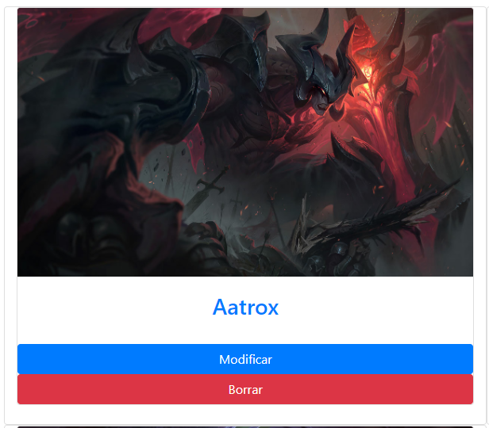

Cada campeón incluye su vista previa en la página de inicio. Pinchando tanto sobre la imagen como en el nombre podemos acceder a la información detallada de cada campeón.

Con la opción Borrar eliminas al campeón de la base de datos.

Y con la opción Modificar la página te redirige a un formulario donde puedes modificar los datos de dicho campeón.

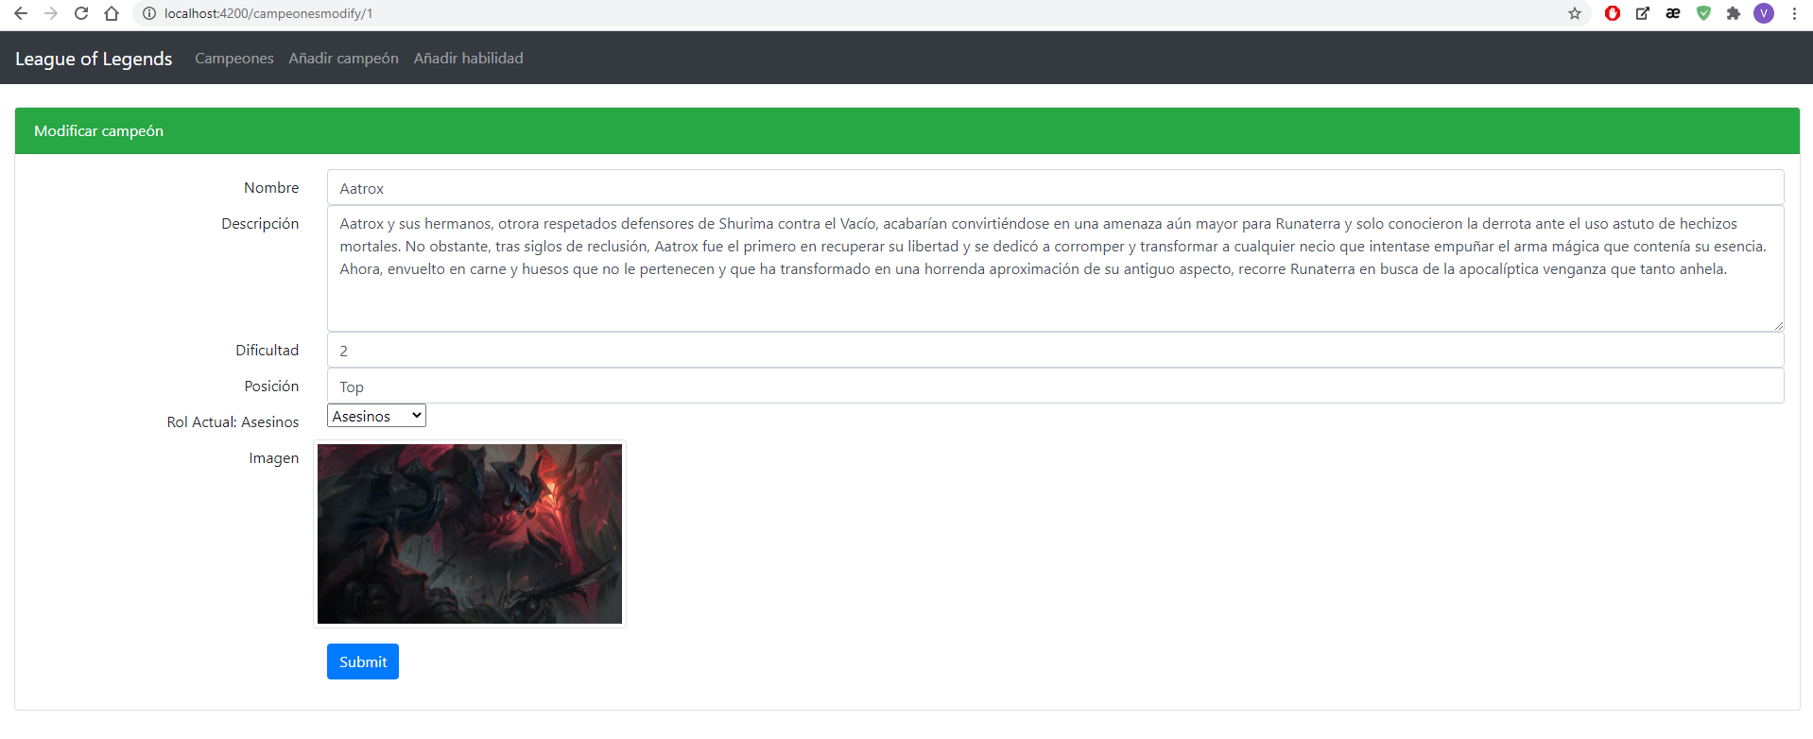

**Detalle de cada campeón**

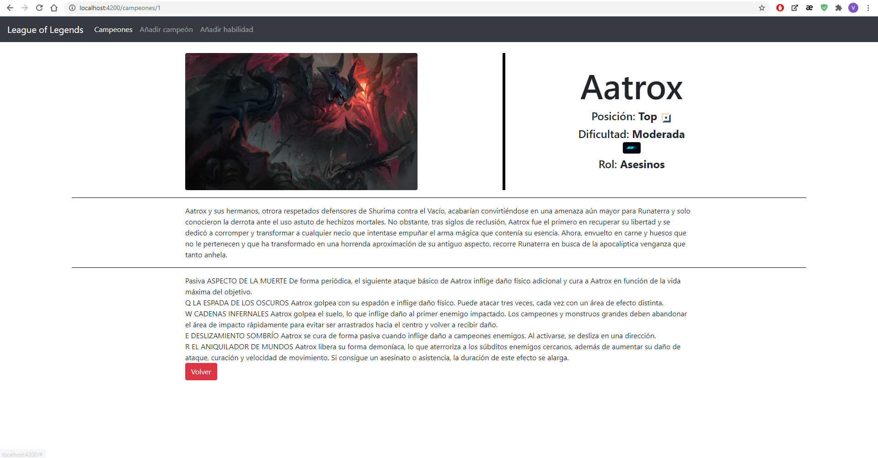

En esta página se muestra toda la información del campeón seleccionado (Posición, dificultad, rol, descripción, etc)

**Botón Volver**



Este botón te da la opción de volver al listado de campeones.

**Agregar campeón**

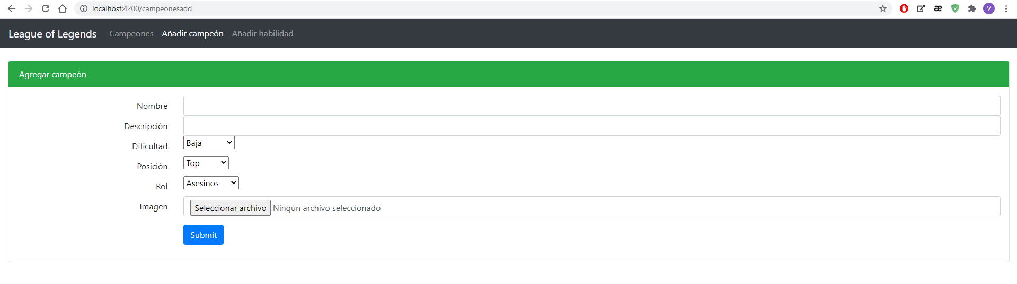

Este formulario te permite la opción de crear un campeón con sus diferentes campos (nombre, descripción, imagen, etc).

Al pinchar sobre ‘submit’ se crea el campeón y te redirige a la página del listado de campeones (la página de inicio).

**Agregar habilidad**

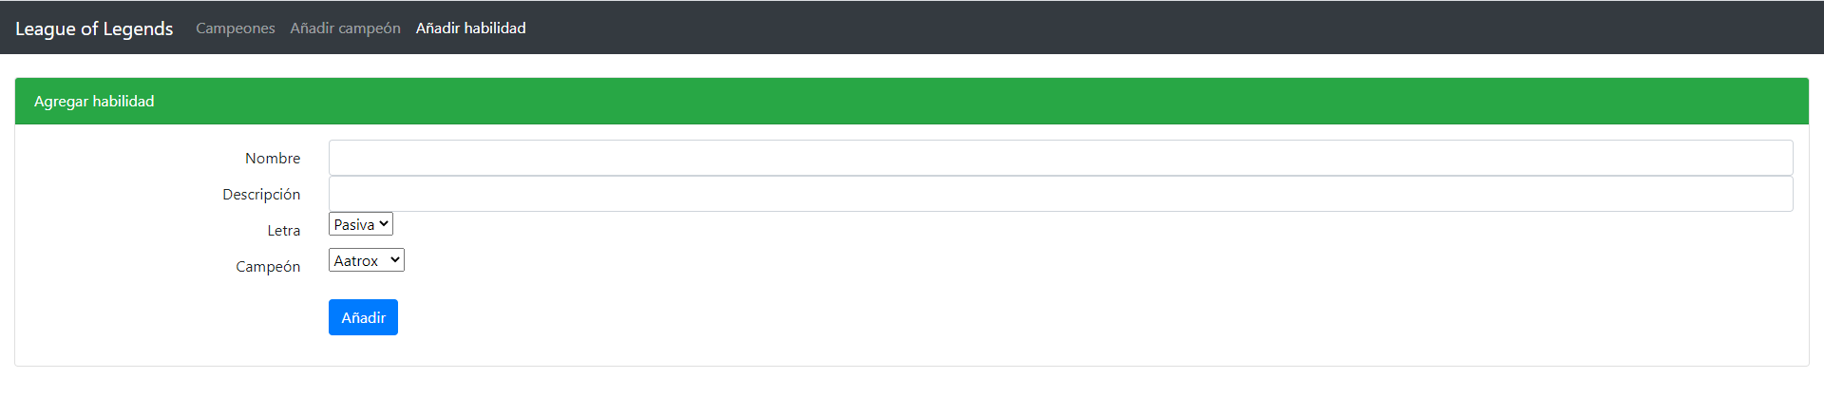

Con este formulario podemos agregar una habilidad a un campeón ya existente.

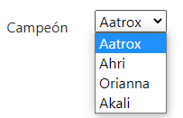

Y con el botón de ‘Añadir’ se crea la habilidad y se vuelve a la página de inicio.

1. **AGRADECIMIENTOS**

Queremos agradecer tanto a la EOI, a la Unión Europea Fondo Social Europeo Iniciativa de Empleo Juvenil, y al sistema de Garantía Juvenil por la oportunidad que nos han brindado para realizar el curso Bootcamp Java Spring con Microservicios y a los profesores que la componen.